Modelos conceptual y lógico para el proyecto desarrollo de software. AA1-AA2-EV01

Juan luis Becquet Martínez
Servicio Nacional de Aprendizaje
(2721441)Análisis y desarrollo de software
Catherine Ramirez
10 de Diciembre de 2023

Sumario
Introducción. 3
Planteamiento del problema. 4
Diagrama 5
Conclusión 6

Introducción.
En el siguiente documento se hará mención de algunas especificaciones técnicas
necesarias para llevar a cabo el proyecto en cuestión, ademas de tratarse puntos que
se deben de tener en cuenta por ambas partes para que todo funcione acorde a las
especificaciones y a los planes que se darán a conocer.

Planteamiento del problema.
El problema que se ha logrado detectar es que muchas instituciones educativas es la gestión de
todo lo relacionado al registro de los procesos de los cuales llevan seguimiento.
Tradicionalmente, todo este proceso se lleva a cabo en papel o en hojas de cálculo en el mejor de
los casos, lo que puede ser un proceso tedioso y propenso a errores humanos. A medida que
aumenta el personal y cursos que los profesores deben dictar,toda esta gestión de procesos puede
volverse cada vez más difícil y llevar más tiempo.
Por otra parte la rapidez al momento de obtener la información de tal proceso es lenta, o ni
siquiera existe por parte de personal externo a la institución sino hasta que el periodo culmina,
dando como resultado una toma de decisiones mucho mas lenta para la corrección en la dirección
del proceso de cada estudiante.

Diagrama
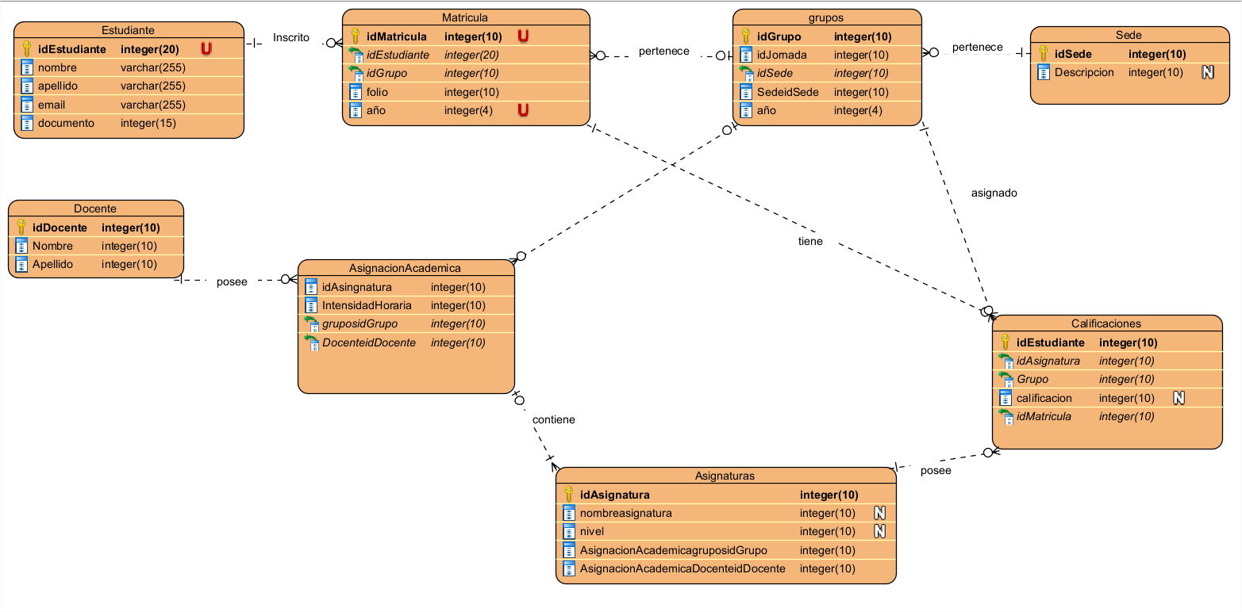

Conclusión
En conclusión, el diseño de modelos conceptuales y lógicos es una parte esencial del proceso de desarrollo de software. Estos modelos proporcionan una base sólida y comprensible tanto para los stakeholders como para los desarrolladores, guiando la implementación efectiva y coherente de un sistema.

